|  |  |  |  |
| --- | --- | --- | --- |
| **Controle de Versões** | | | |
| **Versão** | **Data** | **Autor** | **Notas da Revisão** |
| 1.0 | 22-03-2016 | LUCAS MIRANDA | ELABORAÇÃO INICIAL |

Sumário

1 Especificação 1

2 Análise 1

3 Desenvolvimento 1

4 Homologação 1

5 Teste com o usuário 2

6 Entrega 2

# Especificação

A tela da MIT, 009080MI2 – Borderô de Cheque a Receber, não tinha a opção Sem Ocorrência ao escolher o tipo de ocorrência, pois na tela padrão do linx, 009067LNX – Baixa de Cheque a Receber, tem essa opção.

# Análise

Inclui essa opção fazendo a mesma coisa que o padrão da linx.  
Na tela 009067, tem essa opção conforme o print abaixo.  
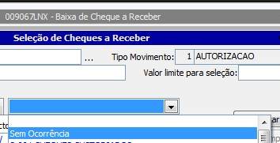  
Então foi incluido essa opção na tela da MIT, 009080.

# 

# Desenvolvimento

Foi feita uma alteração no PRG, onde a tela fazia um “Union All” para pegar a opção sem ocorrência, na tela da Linx tem essa opção de “Union All”. Então peguei a mesma ideia e inclui na tela da Mit.

# Homologação

Foi incluída com sucesso essa opção.

# Teste com o usuário

Não foi feito o teste com o usuário.

# Entrega

Entregando a documentação e PRG para o Luiz Borges para colocar em produção.

|  |  |  |
| --- | --- | --- |
| **Aprovações** | | |
| **Participante\Área solicitante** | **Assinatura** | **Data** |
| Ailsom Heringer\TI - Ecommrce |  |  |
| Lucas Miranda\TI |  |  |